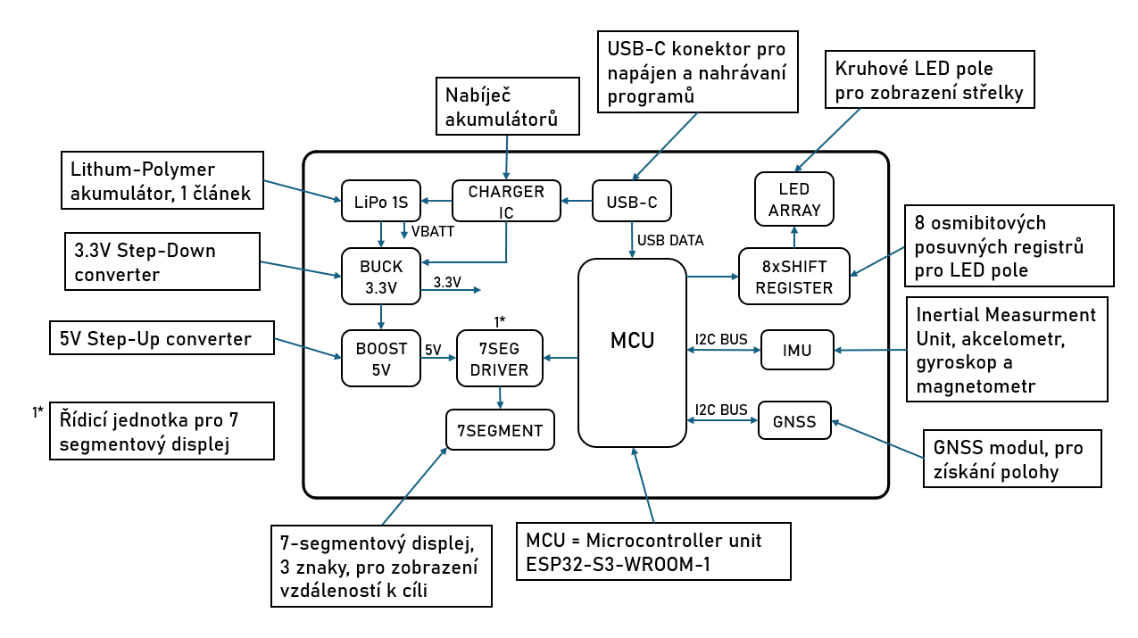
GPS Compass
GPS Compass obsahuje 4 PCB, dělí se na: hlavní ovládací PCB, PCB s GNSS modul,

